学员答辩注意事项
答辩时间：2024年12月01日
集中时间：8:00
答辩地点：MBA楼414室
一、答辩前
需将以下材料交各组的答辩秘书：
1、论文修改情况表（1份，导师已亲笔签名。左上角铅笔编号，如第2组第10个，编号2-10。）
2、硕士学位申请书（一式2份，导师亲笔签名）
3、草拟的答辩决议内容（1份，按前述要求编号）
4、纸质论文，全文隐去导师信息（6份，左上角铅笔编号，按前述要求编号。另余1份自己留存记录答辩时的问题和修改建议）
5、答辩陈述书（交秘书，学员亲笔签字，自己额外留一份，答辩时用。按前述要求编号）

二、答辩时
答辩时由学员自己负责记录好答辩问题和修改建议，答辩结束后将答辩记录整理填写到《硕士学位申请书》上第8-9页上。
请全程参与答辩，不要离开答辩现场。答辩中将组织学生与答辩专家组进行合影（合影为本组所有学生与答辩专家合影以及单个学员同答辩专家组合影）。

三、答辩后
至答辩秘书处领回以下材料（材料上应签好答辩专家、答辩秘书的签名），自我检查一下有否漏签，当场补齐：
1.《硕士学位申请书》（检查，签名非常重要！！！！！）：
第9页 秘书签名；
第11页 答辩建议（票数）、答辩委员会主席签名，4个答辩委员签名。
2.修改后正式宣读的答辩决议内容稿，按此填写到《硕士学位申请书》第10页上。
答辩记录务必如实按照答辩情况填写，MBA中心将负责答辩现场的录像。
3.将填写好的以下材料交MBA楼413老师处,具体要求群里另行通知。（所有需要签字的地方都签好！！）
（1）《硕士学位申请书》（所有内容填写完整。P6、P9、P11均已签字，其中一份用铅笔按模板要求编号）
所有内容拍照留存！！！！！
（2）论文盲审评阅书（用铅笔按模板要求编号）
（3）《毕业生登记表》（P2,导师已签字）
（4）《学术与实践活动手册》（10次学术活动、1-4次实践活动，算学分，必须写全。封面和最后一页汇总务必补全信息。）
（5） 科研认定材料
所有信息填写完整后，现场审核无误后方可正式提交。答辩当天交到413处审核提交。
4.答辩过程电子材料群内收集
将《硕士学位申请书》中“导师意见、答辩过程记录和答辩决议”的电子材料，编辑内容后放在一个word中，12月2日群内收集。
5.研究生管理系统填写
登录扬州大学研究生管理信息系统（http://yjsglxt.yzu.edu.cn/pyxx/login.aspx）， 根据《硕士学位申请书》完善相关信息（务必与《硕士学位申请书》保持一致），12月2日前完成。具体步骤如下：
（1）点击“毕业与学位”—“学位申请书”—“第一页”和“第二页”，填写完整。如图1。
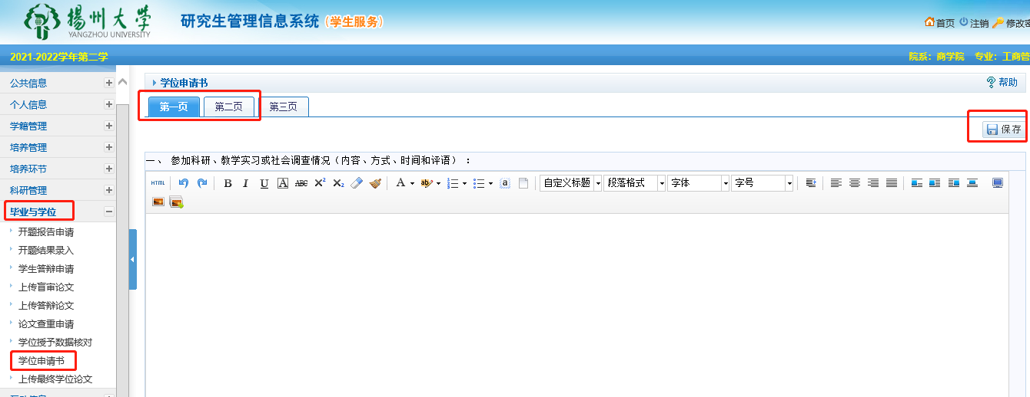
图 1
（2）点击“培养环节”—“学术活动登记”（与《硕士学位申请书》第3页一致）—“学术报告登记”（填写开题时的材料比较好），如图2、图3所示。
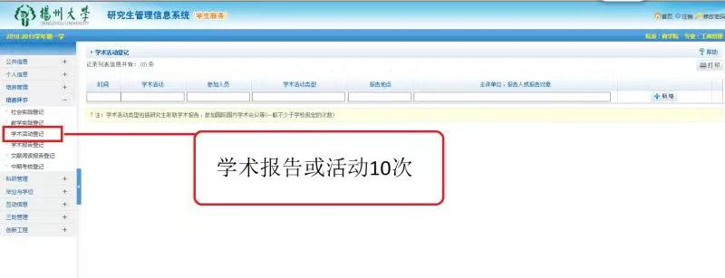
图2
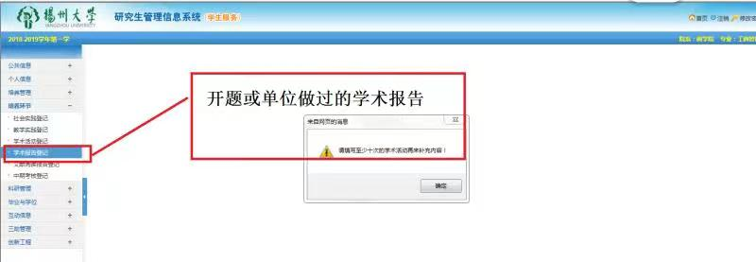
图3

6.研究生档案
大家确认自己的本科人事档案在哪，因为读研期间的毕业生档案要和个人原有档案合并。具体情况及操作步骤如下：
（1）原档案保管部门同意接收个人提交档案
推荐：学员采取自己领取后送交原档案保管部门。
（2）原档案保管部门不接收个人提交档案
学员首先必须提供一份盖好公章的档案接收函（格式如文末附件所示），扫描成PDF版发给中心（按照“学号+姓名+档案接收函”命名该文档，发送到mba@yzu.edu.cn），之后带原件领取毕业材料时上交。
《档案接收函》PDF版本截止12月10日前发到邮箱。

7.论文
尽快修改论文，修改好后等候学校通知，根据要求进行打印装订，详见后续通知。

附件：
档案材料接收函
扬州大学：
兹有我单位XXX同志，现为XXX公司在编员工，该员工在贵校商学院攻读工商管理学硕士，学号XXX，身份证号码：XXXXXX。该同志档案在我单位保管，现同意其相关档案材料转入我单位。
特此证明。

接收单位：XXXX
组织机构代码：XXXX
地 址：XXXX
接收人：XXX
联系方式：XXXX

单位名称
XX年XX月XX日（在此处盖章）

